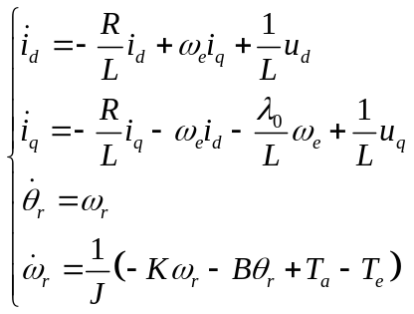

其中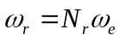，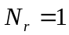，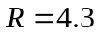，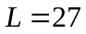，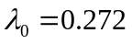，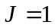，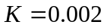，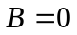；
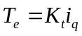，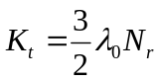；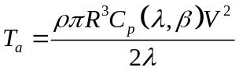，为风速，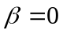，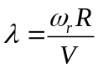，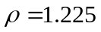，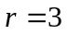，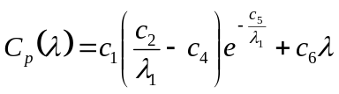，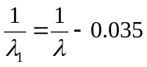，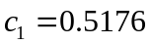，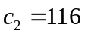，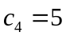，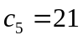，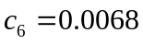。

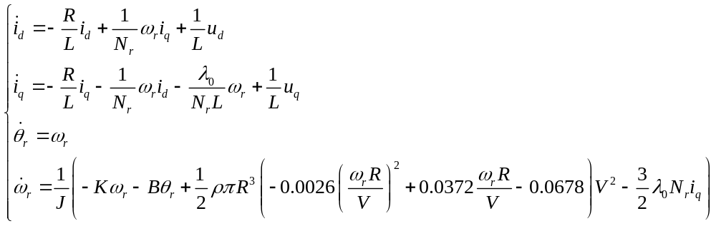
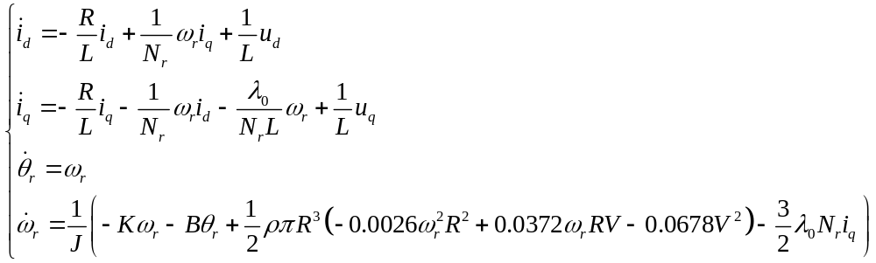

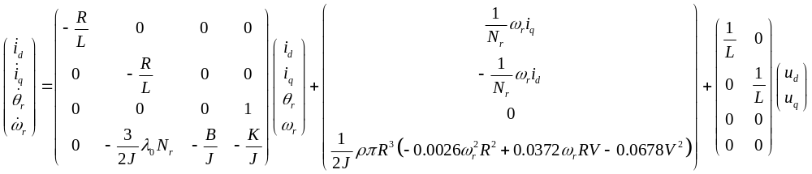
令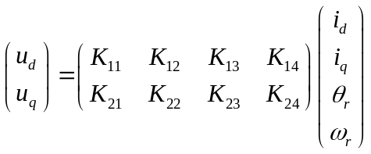，则
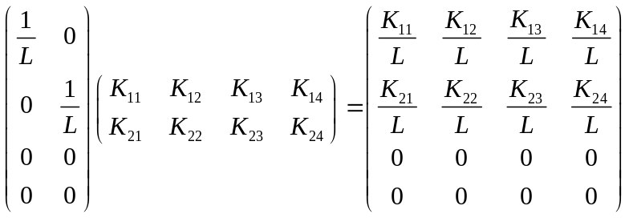

进而
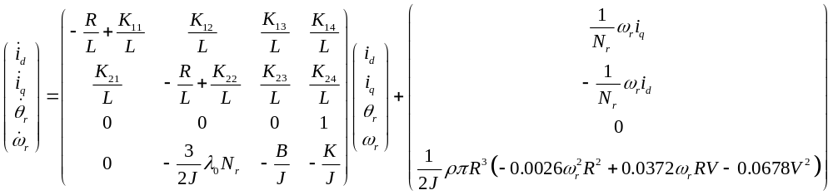

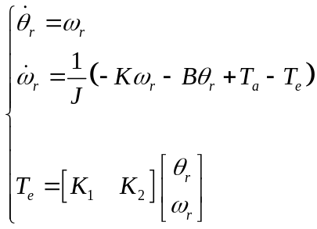

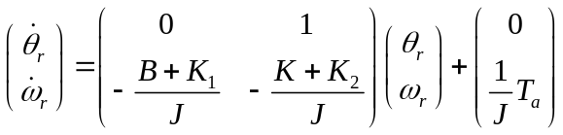

,,

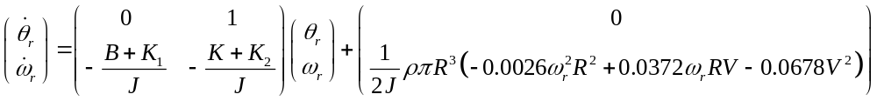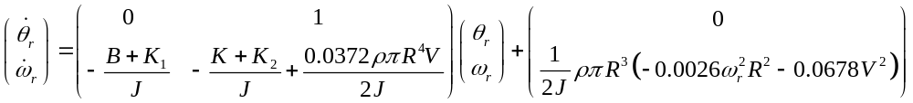即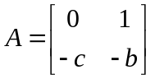 ，其中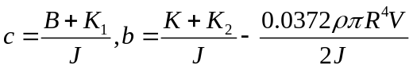
稳定特征值是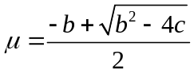 ，特征向量为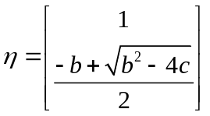 。
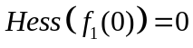 , 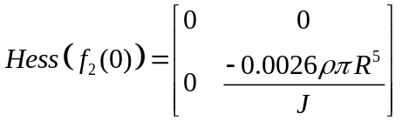
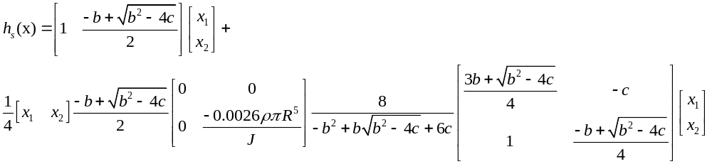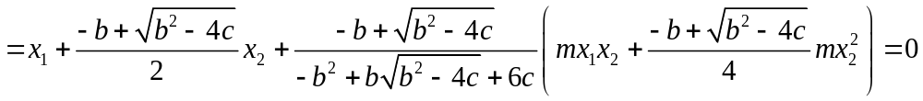
其中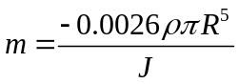 ，代入可得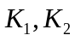 之间的关系。

